«Нам этот день забыть нельзя»
05.05.2016


«Живая история»
В ГБУ ЦД «Личность» состоялся концерт-встреча со старшим поколением «Нам этот день забыть нельзя» в рамках проекта Живая история».
Под незабываемые аккорды минувших лет гости вспомнили подвиги воинов, почтили их память и познакомились с концертными номерами творческих коллективов досугового центра.
Стэп, акробатика, фортепиано, пение, жонглирование восхитили гостей, которые были щедры на овации каждому молодому дарованию.
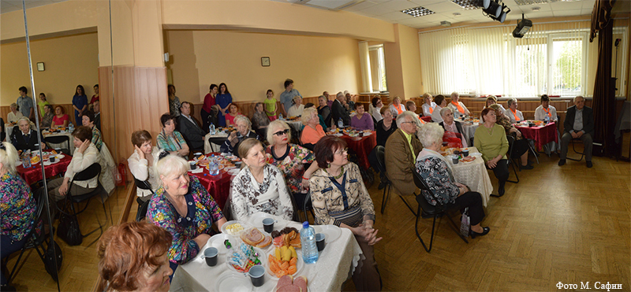

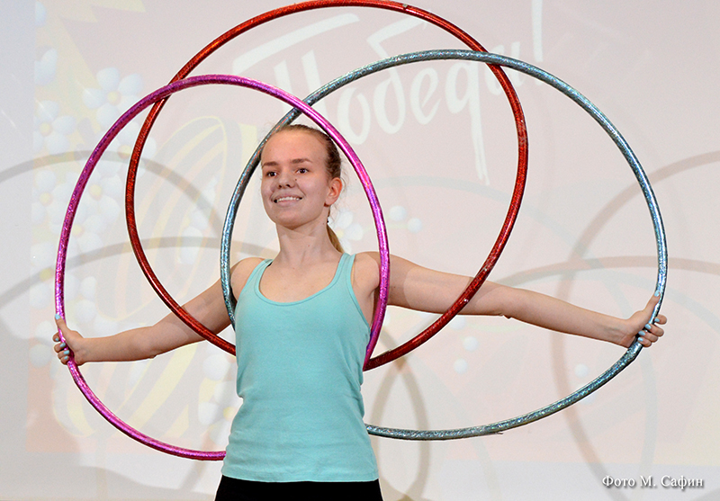

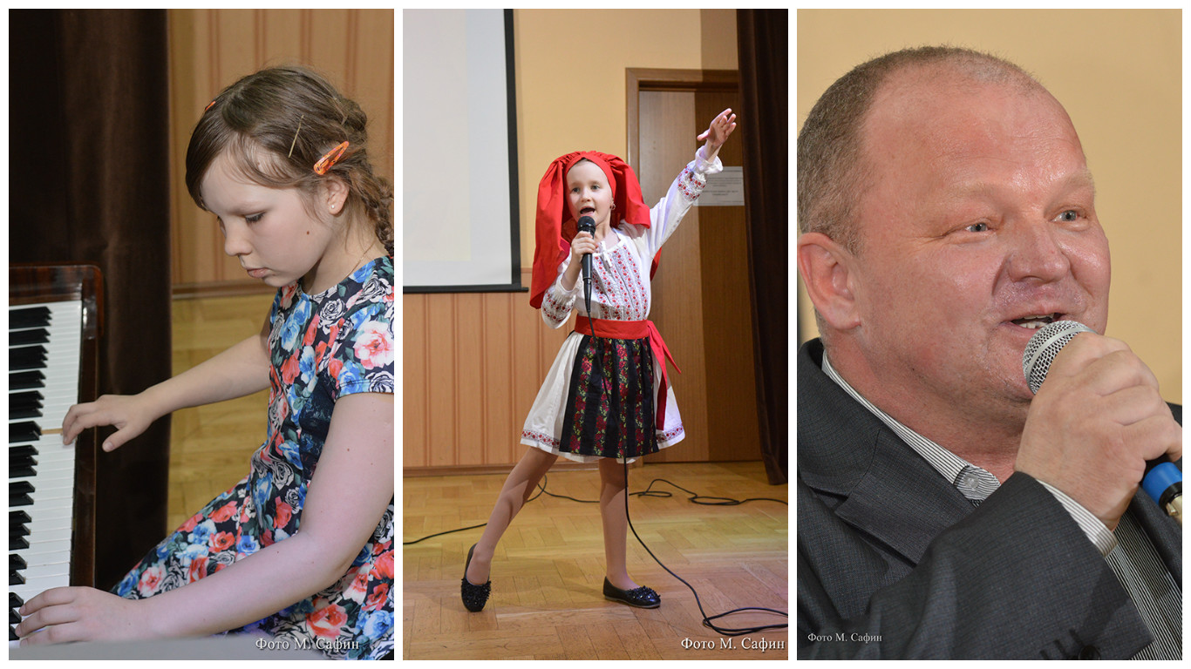

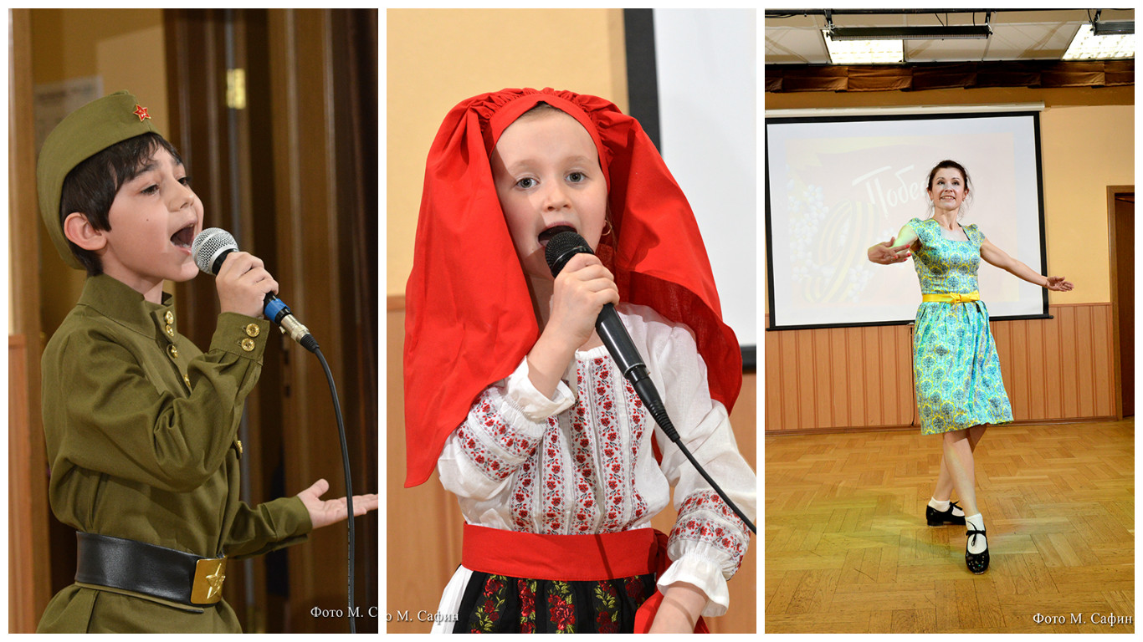

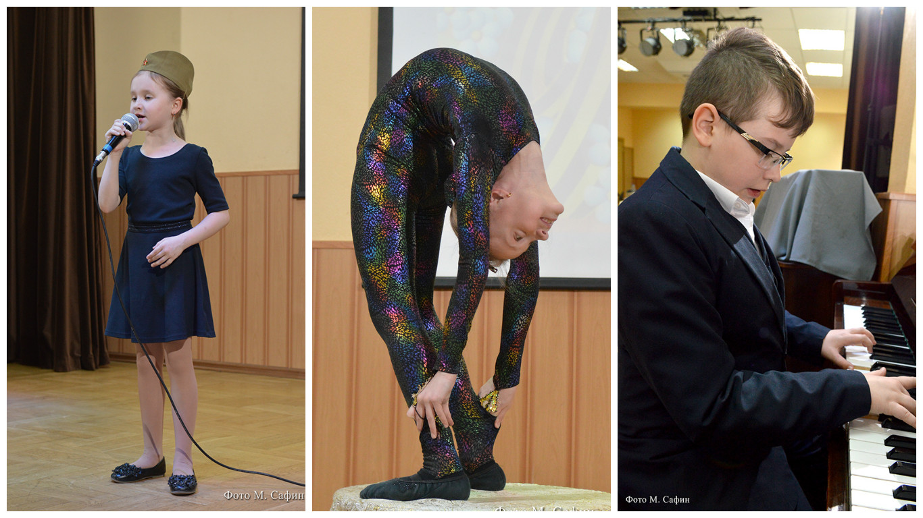

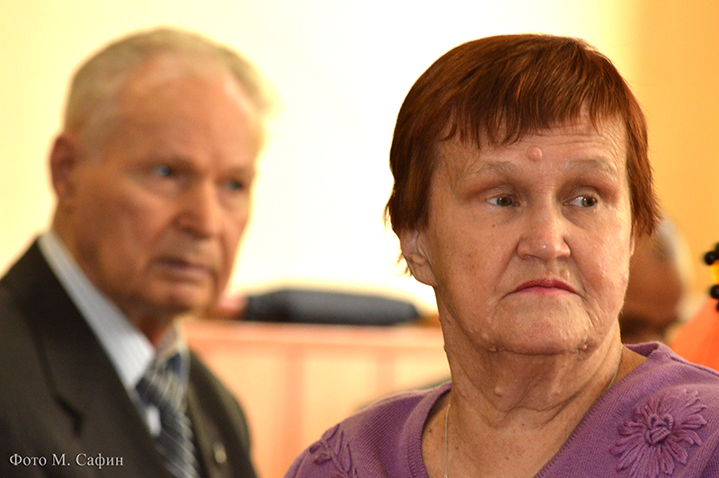

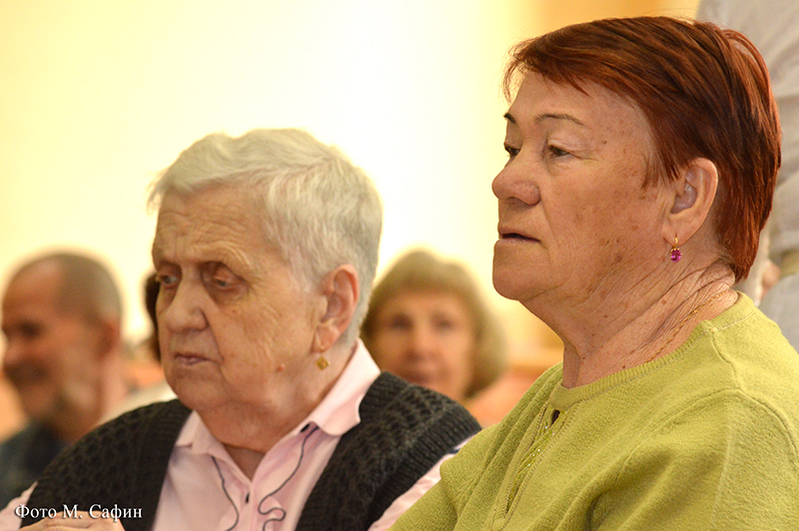

Адрес страницы: http://tsaricino.mos.ru/towards-the-73th-anniversary-of-the-victory-in-the-great-patriotic-voeny-1941-1945/detail/2901517.html
Управа района Царицыно города Москвы

